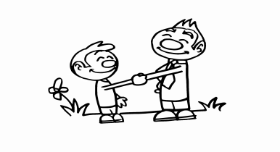
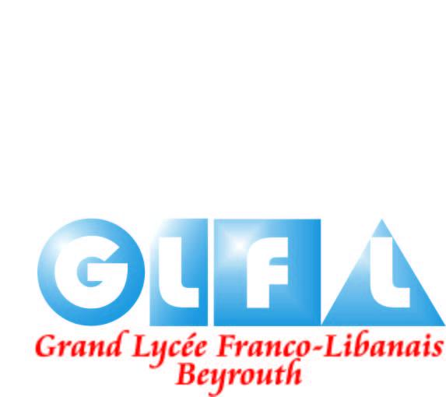


عقد الأهل/الأولاد
"أريد أن استخدم شبكة الإنترنت بطريقة آمنه ومسؤولة. أعد باحترام القواعد المذكورة أدناه لكي احمي نفسي من المخاطر وأهلي سيساعدانني على الالتزام بهذه القواعد".
- أعلم أن أهلي يريدون أن يضمنوا سلامتي على الإنترنت، لذلك سوف اسمع نصائحهم وأطيعهم عندما يطلبون مني الامتناع عن فعل شيء.
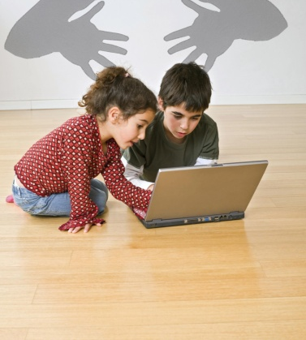
- لن أعطي أي معلومات شخصية عني (اسمي، اسم أهلي، اسم مدرستي، عنواني، رقمي الهاتفي...) لأي غريب أتعرف به على الإنترنت.
- أعلم بوجود أشخاص على الإنترنت يدعون انهم أشخاص أخرين وان بعض البالغين يدعون إنهم أطفال. سوف اخبر أهلي عندما التقي بأشخاص جدد على شبكة الإنترنت. وسوف أخبر أهلي قبل أن ارسل أو أجيب على بريد إلكتروني يصلني من هؤلاء الأشخاص
- لن أشتري أو أطلب أي شيء على الإنترنت دون موافقة أهلي. لن أعطي المعلومات الموجودة على بطاقتنا المصرفية.
- لن أعبئ أي طلب على شبكة الإنترنت بمعلومات شخصية أو خاصة بأسرتي دون موافقة أهلي.
- لن أدخل في مناقشات وسجالات على شبكة الإنترنت.
- إذا رأيت شيء لا أحبه أو لا يسمح لي أهلي برؤيته، أضغط على مفتاح العودة أو أقطع الإنترنت.
- سوف اخبر أهلي اذا رأيت أشخاص يقومون أو يقولون أشياء بغيضة لأطفال أخرين على الإنترنت.
- سوف اخبر أهلي عن أسراري على شبكة الانترنت.
- إذا أرسل لي أحداً تعرفت به على الإنترنت أي شيء(صور أو رسائل إلكترونية...) أخبر أهلي.

- إذا قابلت شخصاً على الإنترنت يستخدم تعابير غير لائقة، أخبر أهلي.
- سوف أكون مهذباً ولبقاً خلال الدردشة الإلكترونية
- إذا طلب مني احدهم أن أقوم بشيء ليس من المفروض مني القيام به، اخبر أهلي.
- لن اتصل بأحد تعرفت إليه على شبكة الإنترنت دون أن أقول لأهلي كما لن اقبل أبداً أن أقابل أحداً تعرفت إليه على الإنترنت دون موافقة أهلي.
- لن ارسل شيئاً لشخص تعرفت به على الإنترنت دون موافقة أهلي
- لن استخدم أي صورة أو نص وجدته على الإنترنت وأدعي أنه ملكي
- سوف أساعد أهلي على التعلم أكثر على الكمبيوتر والإنترنت
- سوف أخبر أهلي فوراً عندما أكون ضحية تحرش أو تهديد على الإنترنت.

أتعهد باحترام هذه القواعد (توقيع الطفل)

أتعهد بمساعدة طفلي على الالتزام بهذه القواعد (توقيع احد الوالدين)

